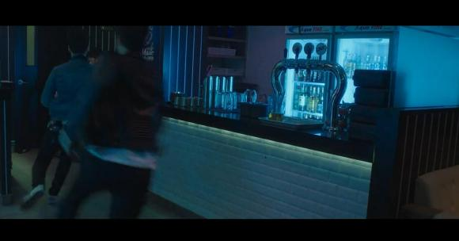
瑞麟马上爬起来就跑，混混都要追上来了。
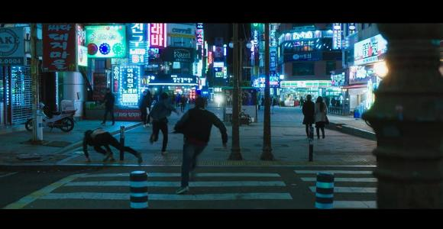
然后瑞麟和那几个混混开始了街头追逐战。
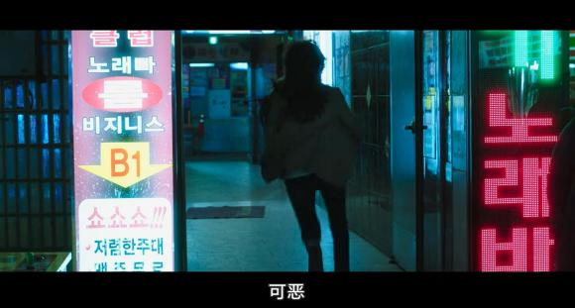
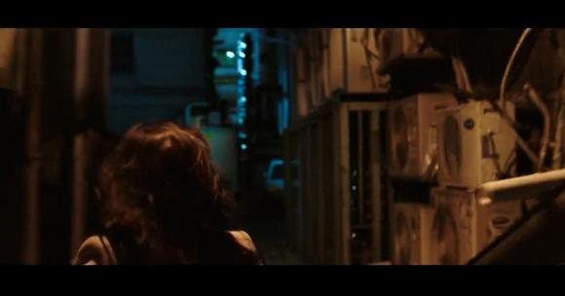
瑞麟跑向一条小巷。
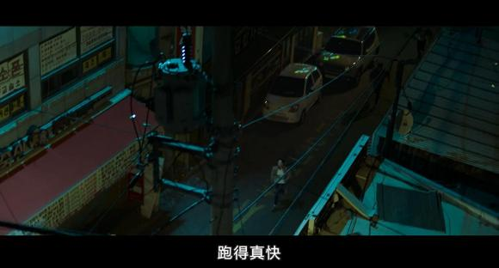
瑞麟简直爆发了小宇宙，混混竟一时追不上。
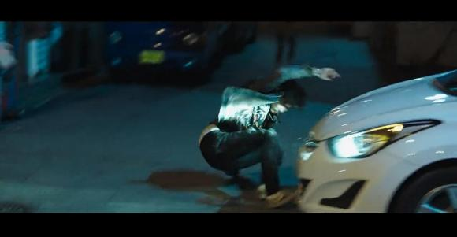
其中一个混混冲出马路时，被车撞了。
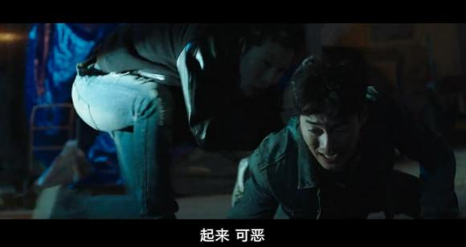
竟然没啥事，被同伴拉起来继续追。（这些混混也太敬业了）
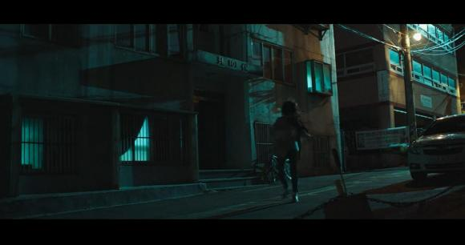
瑞麟跑进一条没啥人的街道，还不忘回头看。
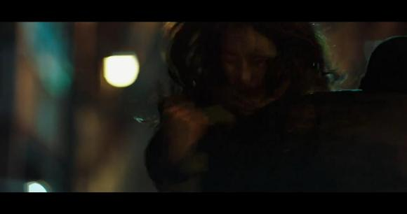
回过头来的时候，猛地窜出一个人抱住了瑞麟。
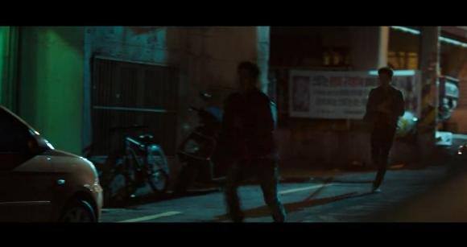
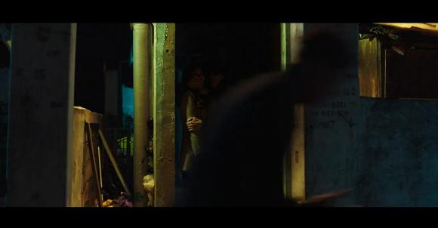
瑞麟他们躲在暗处，混混们都眼瞎，径直地跑了过去。
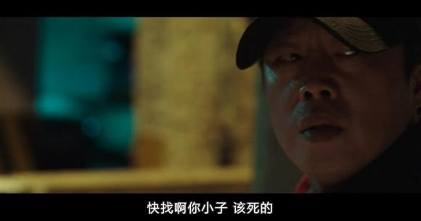
原来是吴国哲，大叔救美。
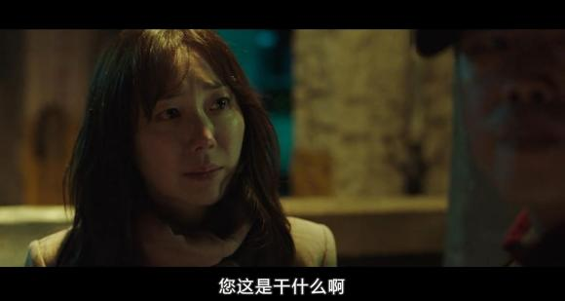
瑞麟问吴国哲为什么会在这里。
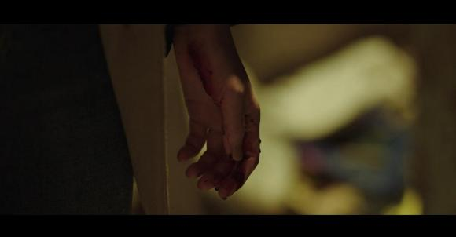
吴国哲表示先包扎伤口，瑞麟刚才扑倒的时候被玻璃划破了手。
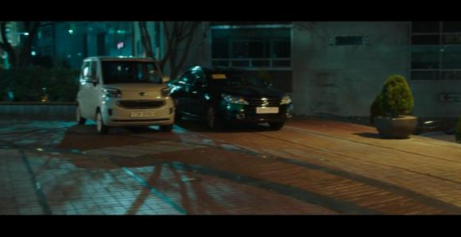
镜头扫过两部车，一辆是瑞麟的车，一部是补丁车。
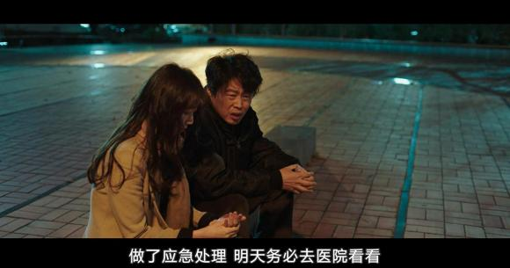
吴国哲帮瑞麟暂时处理了伤口，叮嘱还是要去医院看。
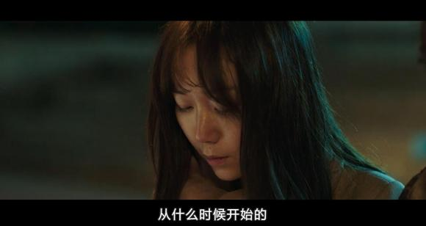
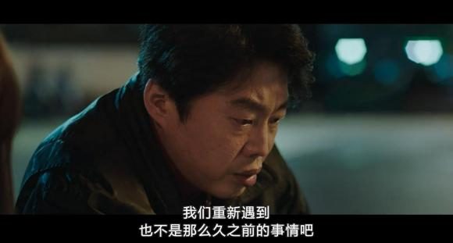
瑞麟猜到是吴国哲在暗中跟踪她。
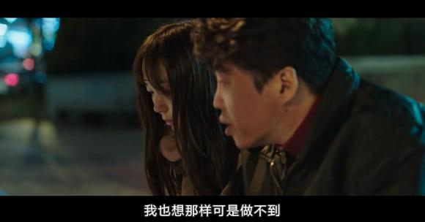
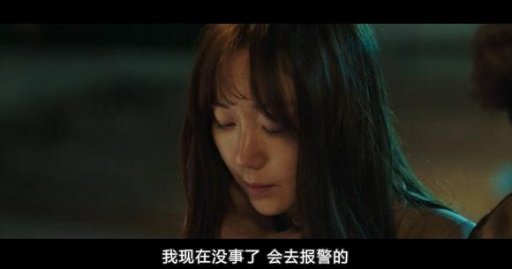
瑞麟表示不用再跟着她了，她会去报警。

